心經注音
梵文心經用 羅馬拼音注音
Heart of Prajna Paramita Sutra

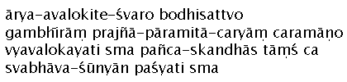
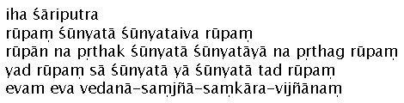
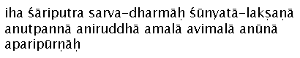
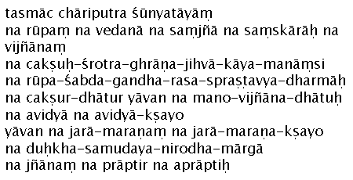
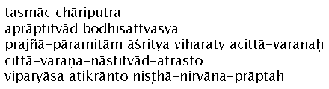
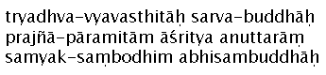
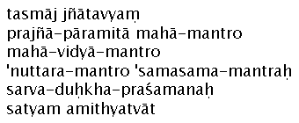
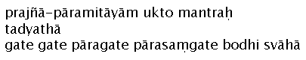

般若波羅密多心經 (梵文版)
The Heart Sutra in Sanskrit
梵文為印度古文字, 佛教經典中許多經文咒語是直接譯音, 而音譯的依據是梵字發音.
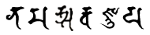
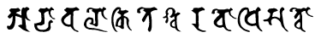
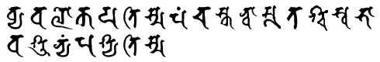
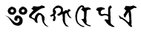
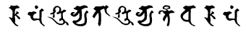
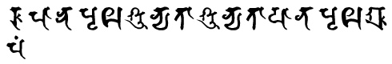
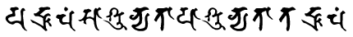
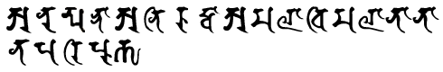
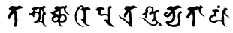
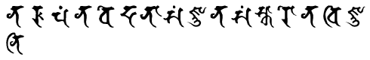
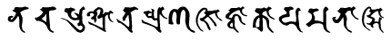
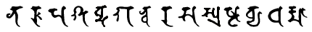
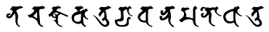
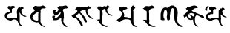
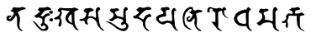
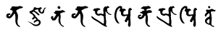
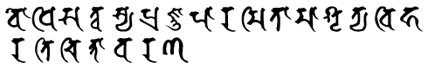
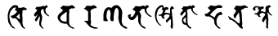
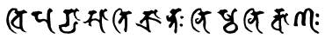
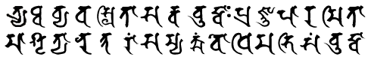
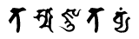
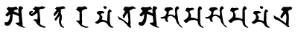
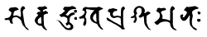
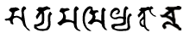
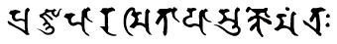
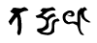
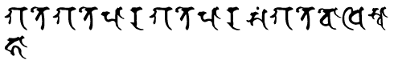
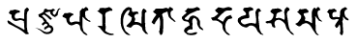

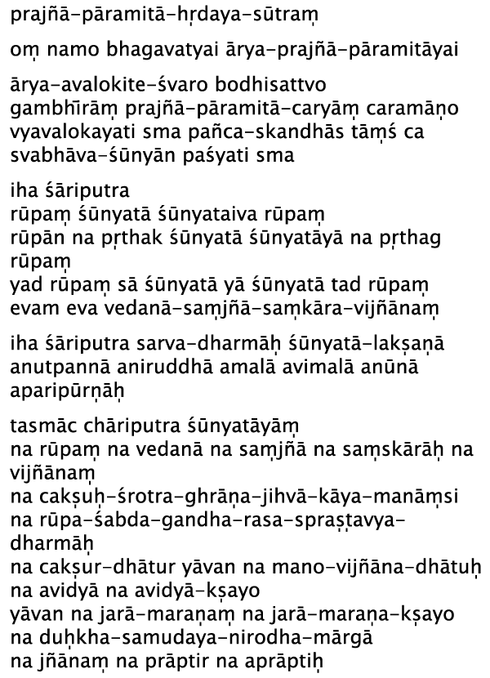

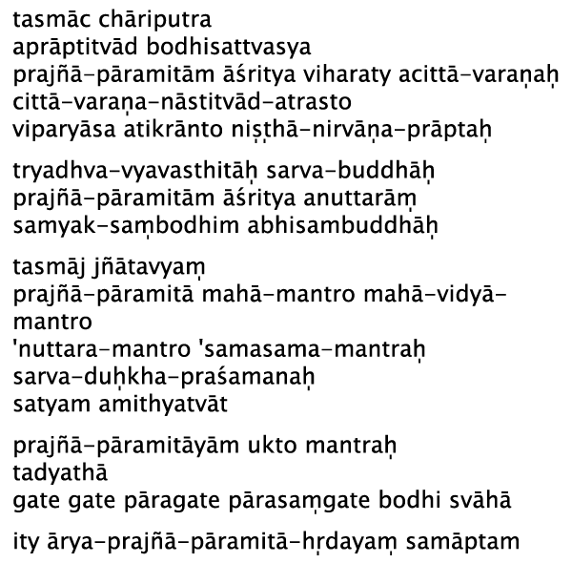

Heart of Prajna Paramita Sutra
